J’ai mal…
12.
1. la tête
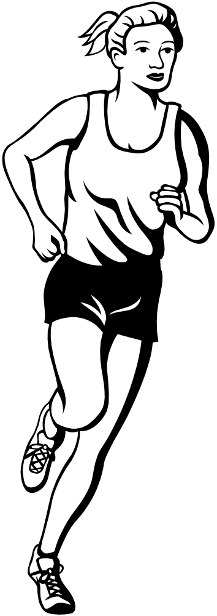
2.
10.
3.
8.
9.
4.
5.
7.
6.
11.
Trouve les mots!

al ettê= la tête
le srab =
el depi =
al oucbeh =
al erogg =
el enetrv =
Vocabulaire:

la tête le ventre
la main le pied
la gorge le bras
la jambe le genou
la bouche le dos

l’œil
l’oreille

el ounge =
al nima =
l’ reoilel =
el osd=
l‘liœ =
al bamej =

